 8 (701) 881-11-51
8 (707) 190-45-48
 dam-ir@mail.ru
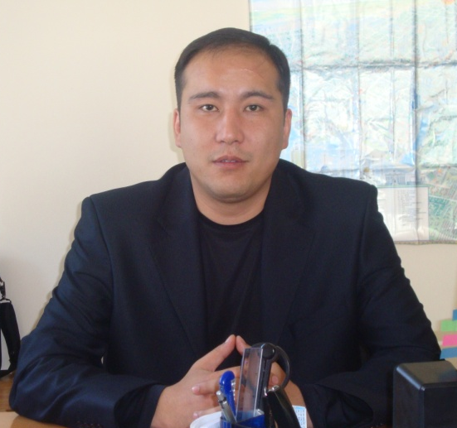
Абильдинов Дамир Оразбаевич

Сведения о себе | - Дата рождения: 4 февраля 1981 г.  - Место рождения: Карагандинская обл., г.Жезказган  - Национальность: казах  - Гражданство: РК  - Семейное положение: женат, 2 детей
Соискание | специалист по залоговому имуществу, эксперт-оценщик, специалист в области кредитования, экспертиза отчётов об оценке, экспертиза зданий и сооружений
Образование | - Алматинский Институт Оценки (1999-2003)  Факультет: «Экономика»  Специальность: Эксперт-оценщик (по отраслям и областям применения)
Лицензия | - Государственная лицензия №15016302 на занятие деятельностью по оценке интеллектуальной собственности, стоимости нематериальных активов.
Сертификаты и свидетельства | - «Оценка недвижимого имущества методами затратного подхода» Палата оценщиков «Столичная палата оценщиков»;  - «Применение Государственных стандартов в оценочной деятельности» Саморегулируемая палата «Казахстанской ассоциации оценщиков»;  - «Оценка недвижимого имущества – затратным подходом, с применением справочников УПСС (Ко-Инвест)» Саморегулируемая палата «Казахстанской ассоциации оценщиков»;  - «Оценка земельных участков населённых пунктов в соответствии с наилучшим и наиболее эффективным использованием» ОО «Омское региональное отделение Российского общества оценщиков».
Опыт работы | ● сентябрь 2015 – по настоящее время ТОО «Azia-Expert», г.Астана  должность: Директор;  функциональные обязанности: заключение договоров, контроль за деятельностью компании, проверка и утверждение отчётов об оценке, ведение финансовой отчётности, проведение переговоров, управление персоналом компании, разработка и реализация стратегий компании.  ● апрель 2014 – август 2015 ТОО «Azia-Expert», г.Астана  должность: гл.специалист по оценке имущества;  функциональные обязанности: выезды на обследование и фотографирование объектов оценки, выполнение отчётов об оценке, анализ рынка движимого и недвижимого имущества, ведение базы данных, привлечение потенциальных клиентов, ведение архива, построение алгоритмов расчёта для унифицированных данных объектов оценки.  ● март 2010 – март 2014 АО «Компания по реабилитации и управлению активами», Министерство финансов РК, г.Астана  должность: начальник сектора оценки/гл.специалист Департамента по реабилитации и оценочной деятельности;  - обследование объектов оценки, выполнение отчётов об оценки, проверка отчётов об оценки выполненные сотрудниками департамента, анализ недвижимости, заключение договоров, ведение архива, контроль по своевременному исполнению работ сотрудниками департамента, обучение сотрудников, ведение клиентской базы.  ● январь 2009 – октябрь 2010 ТОО «ЦНО «SERT», филиал в г.Астана  должность: начальник отдела оценки  функциональные обязанности: контроль, управление сотрудниками отдела, проверка отчётов об оценке, согласование результатов работ с ГО компании, выезды на обследование объектов оценки, ведение учёта клиентов, ведение базы данных по выполненным отчётам, ведение переговоров с сотрудниками финансовых подразделений банков.  ● февраль 2008 – декабрь 2008 ТОО «ВИСТА», г.Караганда  должность: специалист по оценке имущества (помощник оценщика)  функциональные обязанности: выезд на обследование и фотографирование объектов оценки, выполнение отчётов об оценки.  ● март 2007 – октябрь 2007 ТОО «Global Capital», филиал в г.Караганда  должность: специалист по оценке имущества  функциональные обязанности: выезд на обследование и фотографирование объектов оценки, выполнение отчётов об оценки.  ● сентябрь 2003 – октябрь 2006 АО «Казахмыс», г.Жезказган  должность: ведущий инженер отдела Специализированного обследования зданий и сооружений  функциональные обязанности: комплексная экспертиза и оценка технического состояния строительных конструкций и строительных объектов в целом (здания и сооружения гражданского и промышленного назначения); обследование с последующим выявлением дефектов, повреждений и разрушений строительных конструкций; выполнение отчётов и заключений; выполнение проектов и рекомендаций по усилению аварийных участков или устранению дефектов, повреждений и разрушений строительных конструкций.
Опыт и навыки | - Профессиональное проведение обследования технического состояния с выявлением аварийности, дефектов и повреждений строительных конструкций зданий и сооружений;  - Экспертиза/проверка отчётов об оценке имущества выполненных НОК;  - Проведение работ по оценке имущества (расчёты, составления отчёта);  - Разработка и внедрение/применение специальных расчётных таблиц (способствует оперативно проводить расчёты по оценке имущества, упрощает и сокращает объёмы выполняемых работ).  - Составление алгоритмов расчета, с использованием унифицированных данных оцениваемых объектов и поправочных коэффициентов;  - Анализ рынка движимого и недвижимого имущества;  - Опыт и практика в проведении оценки более 4 000 объектов (здания и сооружения гражданского и промышленного назначения, оборудования и передаточные устройства, автотранспортные средства, помещения коммерческого назначения, квартиры в многоквартирных жилых домах, жилые дома с земельными участками, земельные участки всех назначений, производственные базы, имущественные комплексы, Автозаправочные станции, основные средства/ТМЦ, биологические активы, доли участия в ТОО, многолетние насаждения);  - Прохождение производственной практики в центре по недвижимости г.Алматы;  - ПК – опытный пользователь.  Обладание качествами:  - Коммуникабельность, умение работать в коллективе  - Нацеленность на результат  - Стрессоустойчивость  - Стремление к развитию и профессиональному росту  - Активная жизненная позиция  - Пунктуальность

